Муниципальное бюджетное дошкольное
образовательное учреждение детский сад №47 «Елочка», г. Улан-Удэ

ПРОЕКТ
«Музыка звучит»



Воспитатель: Петрова А.В.

г. Улан-Удэ
2024 г

Проект «Музыка звучит» в 4 группе
Подготовила и провела: воспитатель Петрова А.В.
Срок реализации: 07.10.24-11.10.24
Вид проекта: игровой, информационный, краткосрочный
Тип проекта: творческий, познавательный
Участники проекта: дети, воспитатель
Актуальность проблемы: В настоящее время многие современные дети растут на примитивных музыкальных «шедеврах», единственной целью которых является бездумное подчинение ритму и оглушительной какофонии звуков. Это создаёт обстановку духовной бедности и художественной серости и не способствует гармоничному и нравственному развитию.
Музыка для детей 3-4 лет очень актуальна, так как именно это время считается наиболее благоприятным для закладывания этих способностей. Если упустить этот период, то в дальнейшем привить ребенку такие наклонности будет довольно сложно. Необходимо создавать условия для всестороннего развития личности ребёнка, развития его творческих способностей.
Цель: Гармоничное воздействие на личность ребёнка через непроизвольное накопление им музыкальных впечатлений. Создать условия для развития творческого потенциала детей через ознакомление с музыкальными инструментами;
Задачи проекта:
- Развивать эмоциональную отзывчивость и музыкальное восприятие дошкольников.
- Развивать умение слушать вокальную и инструментальную музыку.
- Воспитывать любовь к музыке.
- Расширить и углубить знания дошкольников о музыкальных инструментах.
- Способствовать развитию мыслительной деятельности, памяти, слуха и фантазии
- Обогащать музыкальные впечатления детей и способствовать формированию музыкального вкуса и музыкальной памяти.
- Раскрывать творческий потенциал детей, содействовать проявлению самостоятельности детей.
Работа с родителями: Консультация для родителей: «Роль музыки во
всестороннем развитии дошкольника
Предполагаемый результат: В результате реализации проекта у детей закрепятся певческие навыки, будет развиваться музыкальная память, будет формироваться умение слушать вокальную и инструментальную музыку, повысится интерес к музыкальной деятельности.

Формы работы с детьми: индивидуальные. групповые

Обр обл | Организация совместной деятельности взрослого и детей | Организация развивающей среды
Соц-ком.  разв | Беседа: «Откуда музыка звучит?»  Знакомство со струнным муз. инструментом «Гитара».  «Знакомьтесь, «Барабан»  Сюжетно-ролевая игра «Музыкальный магазин»  Цель: учить выполнять роль продавца и вытекающие из нее игровые действия. | Рассматривание картин по теме «Музыкальные инструменты»  Настольно печатные игры  Дидактические игры.
Поз.  Разв | Беседа: «Что издаёт звук?»  Рассматривание картинок с изображением музыкальных инструментов.  Музыкальная угадай-ка «Музыкальные инструменты», «Угадай, что звучит».  Цель: Развивать музыкальную память, воспитывать доброжелательные отношения.  Д/игра: «Что делают в домике?» Цель: познакомить с разнообразными видами муз. деятельности (танцевать, петь, играть на муз. инструментах), «Сложи металлофон». Цель: упражнять в сравнении предметов по длине. | Подбор дидактического материала: разрезные картинки, иллюстрации, фотографий  Настольные игры: лото, пазлы  Помещение на доску картинок по теме «Музыкальные инструменты»  Подбор дидактических игр  Просмотр презентации: «Музыка вокруг»
Реч разв | Рассматривание картинок с изображением музыкальных инструментов.  Обогащение словаря; развитие связной речи.  Разучивание детской песни «Веселый музыкант» | Подбор художественных  произведений для чтения.  Телевизор, флешка  Прослушивание музыкальных произведений
Худ-эст разв | Работа с раскрасками: «Музыкальные инструменты»  Лепка «Дудочки»  Цель: Закрепить представление о муз. инструменте «Дудочка». Учить приёмам лепки: скатывать шарики и столбики, соединять детали между собой.  Прослушивание классической музыки Вивальди «Времена года».  Цель: Развивать умение слушать инструментальную музыку.  Прослушивание детской песни «Веселый музыкант»  Ритмическая мозаика «Пчела ужалила»  Слушание звучания простейших музыкальных инструментов (бубен, колокольчик, погремушка, ложки, самостоятельная игра на них.(шумовой оркестр)  Пляска «Погремушки» М. Раухвергера | Пластилин, доски для лепки  Материал для художественного творчества  Материал для аппликации  Подбор музыкальных произведений  Оформление работ детей
Физ разв | Подвижные игры: «У медведя во бору», «Кот и мыши», Музыкально-динамическая пауза «Музыкальные инструменты», Упражнение «Звени — молчи»  Пальчиковая гимнастика: «Играем на фортепиано» | Атрибуты для игр

Приложение 1
Наши работы:
Лепка: «Дудочка»

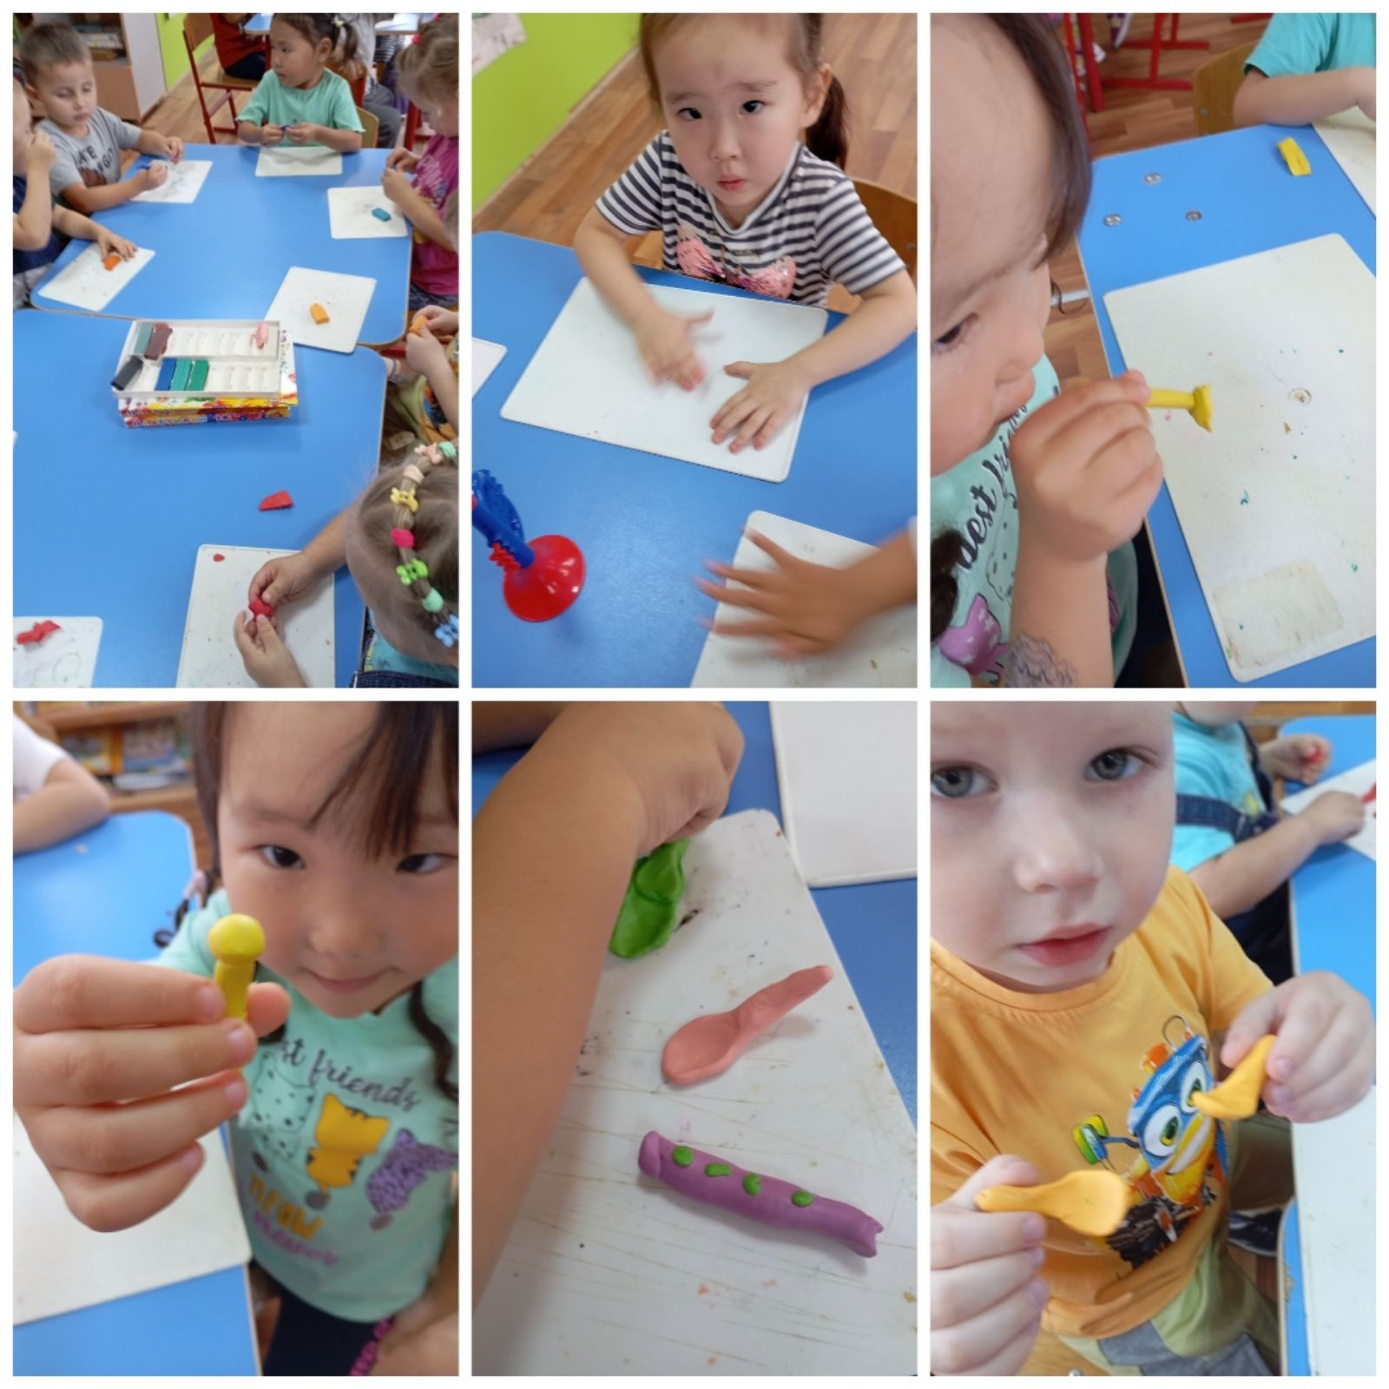

Раскраски: «Музыкальные инструменты»

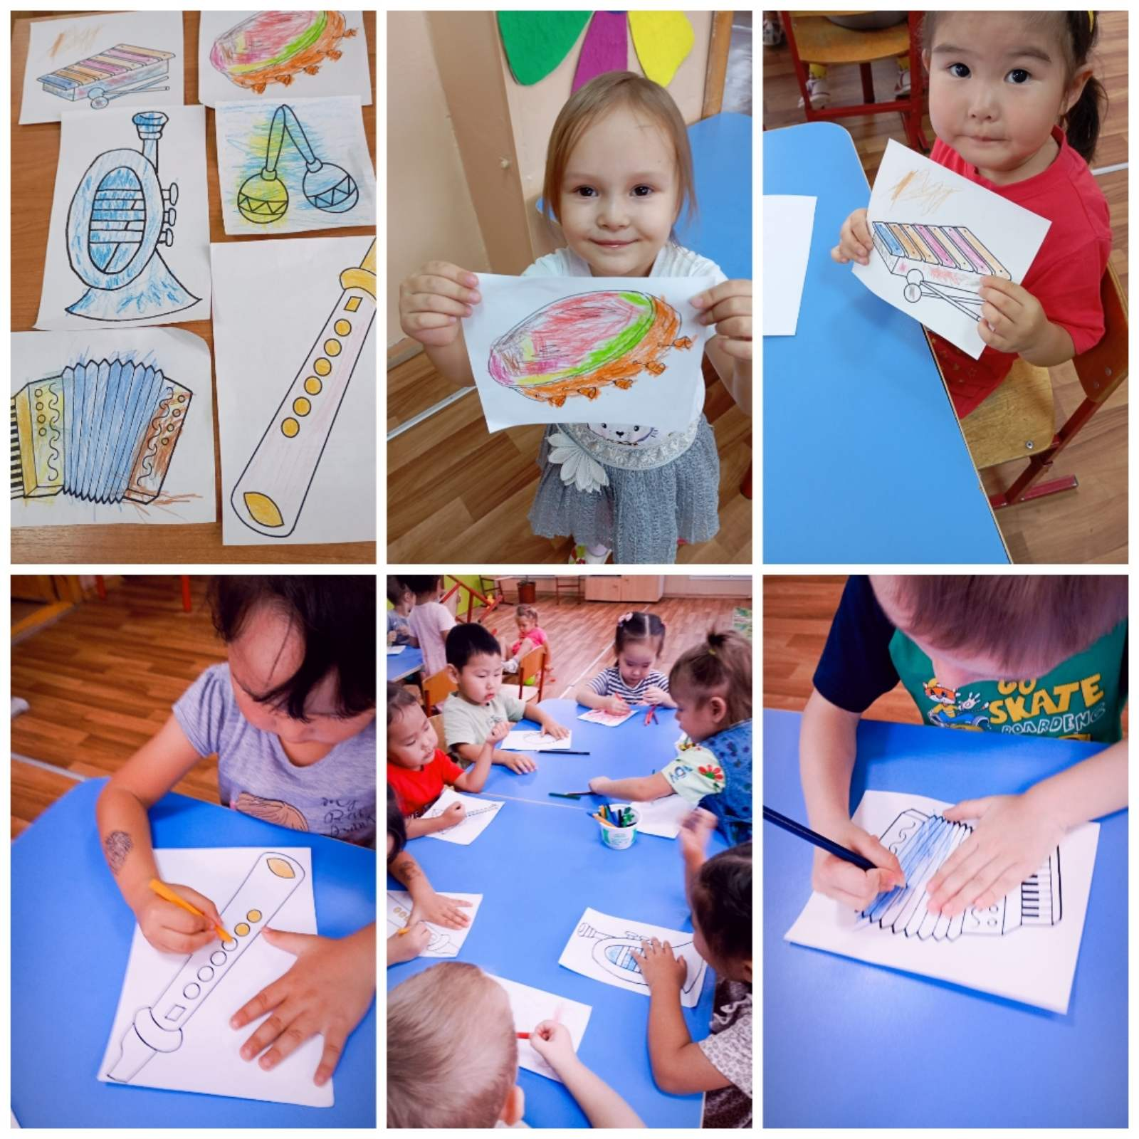

«Шумовой оркестр»

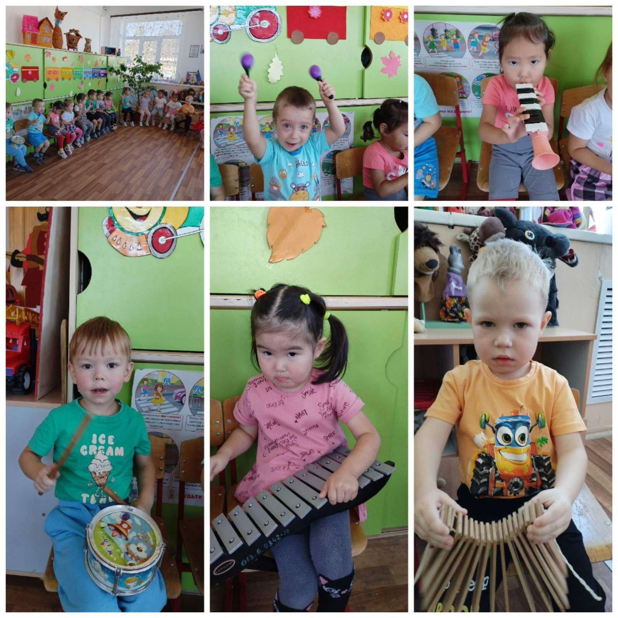

Приложение 2
Беседа: «Откуда музыка звучит»
Цель: познакомить детей с различными музыкальными инструментами и их звучаниями.
Задачи:
1. Образовательная:
Учить узнавать и правильно называть музыкальные инструменты;
Развивать наблюдательность и внимание;
Принимать активное, заинтересованное участие в образовательном процессе;
Продолжать развивать связную устную речь.
2. Воспитательная:
Воспитывать эмоциональное реагирование на музыкальное и художественное произведение;
Продолжить формировать дружеское и доброжелательное отношение друг к другу;
Развивать способности к подражанию, умение ритмично двигаться;
Воспитывать у детей радостное настроение, чувство отзывчивости, желание помочь.
3. Развивающая:
Развивать умение отвечать на вопросы;
Продолжить активное пополнение словарного запаса детей (название музыкальных инструментов)
Развивать воображение, создавая образ мишки, имитируя его движения и повадки;
Развивать логическое мышление.
Атрибуты: Игрушка Мишка, стулья, мольберт, волшебный мешок, иллюстрации музыкальных инструментов, сборник стихотворений А. Барто, музыкальные инструменты: погремушки, бубны, маленькое игрушечное пианино, колокольчик.
Ход занятия:
Воспитатель сажает детей на стульчики и обращает внимание детей на стук в дверь. В группу заходит Мишка.
Дети встречают гостя и здороваются с ним.
Воспитатель: Ребята, наш гость принес с собой волшебный мешочек, в котором картинки различных музыкальных инструментов, но он не знает их названия. Медвежонок просит помочь ему.
Воспитатель по очереди достает из мешочка картинки, прикрепляет на мольберт, называет музыкальный инструмент, а затем его описывает. Дети повторяют за воспитателем.
Воспитатель: Дети, молодцы, вы справились с заданием, Мишка теперь знает названия разных инструментов. Наш гость, наверное, устал немножко, давайте поиграем?
Дети: Да!
Подвижная игра «Мишенька»
Задачи игры:
Развивать воображение, создавая образ мишки, имитируя его движения и повадки;
Развивать наблюдательность и внимание.
Воспитатель приглашает детей в кружок, а «Мишка» - в центре круга.
Выходи-ка, Машенька, попляши, попляши.
Лапой, лапой, Машенька, помаши, помаши.
А мы вокруг Мишеньки хороводом пойдем,
Песенку веселую запоем, запоем!
Будем, будем в ладушки ударять, ударять!
Будет, будет Мишенька нам плясать, нам плясать!
"Мишка" в центре круга пляшет, дети хлопают в ладошки и потом присоединяются к танцу Мишки.
Художественное слово.
А. Барто «Погремушка».
— Как большой сидит Андрюшка,
На ковре перед крыльцом
У него в руках игрушка –
Погремушка с бубенцом
Мальчик смотрит, что за чудо!
Мальчик очень удивлен
Не поймет он: ну откуда
Раздается этот звон.
После подвижной игры и чтения стихотворения воспитатель приглашает Мишку и детей пройти к музыкальному уголку группы и рассмотреть музыкальные инструменты, которые есть у ребят.
Воспитатель: Мишка, посмотри, какие замечательные инструменты у нас есть. Как хорошо, что ты знаешь, как они называются, а ты знаешь их звучание?
Дети, я вам предлагаю снова помочь нашему гостю. Я буду играть на инструменте, а вы угадаете «чья песенка слышна». Ну, что вы справитесь?
Дети: Да!
Воспитатель знакомит детей и Мишку со звучанием разных инструментов, а затем убирает игрушки за ширму и там повторяет игру, а дети угадывают. После этого, воспитатель раздаёт погремушки детям для танца.
Танец с погремушками.
Воспитатель: Ребята, Медвежонок благодарит вас за танец и за то, что он весело провел время, узнал названия музыкальных инструментов и их звучание.
Дети, нашему гостю пора возвращаться домой к своим друзьям. Давайте, с ним попрощаемся.
Дети: До свидание, Мишка, ждем тебя еще в гости.
Воспитатель: Дети, вы молодцы, как дружно и быстро вы помогли Мишке, и вы узнали описание и звучание музыкальных инструментов.

Приложение 3
Музыкальные игры:
«Тихие и громкие ладошки»

(В зависимости от звучания музыки дети хлопают в ладоши то громко, то тихо)
Мы в ладошки поиграем,
Громко, громко ударяем,
Раз, два, три, не зевай,
Громко, громко ударяй!
Мы в ладошки поиграем,
Тихо, тихо, ударяем.
Раз, два, три, не зевай,
Тихо, тихо ударяй.

«Ритмичные ножки»

(Дети шагают в ритм музыки, то медленно, то быстро; одновременно, вместе с шагами, стучат палочками)
Медленно шагаем,
Ножки поднимаем,
В Палочки играем,
Дружно ударяем.
Быстро мы шагаем,
Ножки поднимаем,
В палочки играем.
Дружно ударяем.

«Тихие и громкие звоночки»

Цель игры: научить различать динамику звука
Оборудование: Погремушки или шумовые игрушки по числу детей.
Ход игры:
1.Ты звени, звоночек, тише,
Пусть тебя никто не слышит. 2 раза
2. Ты сильней звени, звонок,
Чтобы каждый слышать мог! 2 раза
На 1-й куплет дети тихо звенят, на 2-й – громко.

«Тихо – громко — очень громко»

Игра на развитие слухового внимания и силы звука
Цель: Учиться слышать изменение громкости звучания и отмечать это в движении.
Игровой материал: Бубен
Ход игры: Дети сидят на стульчиках или на ковре, повернувшись лицом к воспитателю. Воспитатель стучит в бубен тихо, затем громко, затем – очень громко. В соответствии с громкостью звучания дети выполняют условные движения. На тихое звучание стучат пальчиком о пальчик. На громкое звучание хлопают в ладоши. На очень громкое звучание топают ногами. В качестве образного сравнения можно предложить детям тихое звучание бубна называть «Лёгким дождиком», громкое звучание «Сильным ливнем», очень громкое звучание «Грозой».
Примечание: Если дети не могут самостоятельно оценить силу звука им следует на первых этапах подсказывать: «Пошёл лёгкий дождик», «Полил сильный ливень», Началась гроза!». Впоследствии дети сами научатся «подсказывать» себе. А затем выполнять задание без подсказки.

«Угадай, на чём играю»

Игра на развитие тембрового слуха и исполнительских навыков
Цель: Развивать умение различать тембр звучания различных музыкальных детских инструментов.
Игровой материал: Набор музыкальных инструментов по количеству детей, небольшая ширма.
Ход игры: Воспитатель показывает детям музыкальные инструменты и предлагает вспомнить их названия. Затем он демонстрирует способы игры на инструментах. Детям предлагается определить на слух, что за инструмент звучит. Воспитатель за ширмой играет на инструменте – дети отгадывают. Для подтверждения правильности ответа воспитатель показывает детям, на чём он играл в данную минуту, и предлагает кому- либо из детей поиграть на этом же инструменте самостоятельно.

Загадки музыкальные инструменты

1.Деревянные подружки
Пляшут на его макушке,
Бьют его, а он гремит —
В ногу всем шагать велит. (барабан)

2.Очень весело поет,
Если дуете в нее.
Ду-ду-ду, да-да-да −
Так поет она всегда.
Не палочка, не трубочка.
А что же это?..(дудочка)

3. Деревянные, резные,
Расписные, озорные.
А в руках как застучат −
Всех порадуют ребят. (деревянные ложки)

4. Есть у нас веселый друг,
Очень любит громкий стук.
Тут ответ совсем не труден -
Знают все, что это…(бубен)

5. В них играют от души
Все грудные малыши.
Эти звонкие игрушки
Называют…(погремушки)

Стихи музыкальные инструменты

1. Колокольчик
У деток в ладошке
Колокольчик-крошка
Звенит, заливается.
Деткам улыбаются!

2. Барабан
Барабаню в барабан,
Бам-бам-бам,
Очень громко, знаю сам,
Бам-бам-бам,
Барабанит барабан,
Бам-бам-бам.

3.Дудочка
Ду-ду, ду-ду-ду,
Дую я в свою дуду.
Быть я трубачом смогу,
Ду-ду, ду-ду-ду.

4. Ложки
Ложки разными бывают,
И на них порой играют.
Отбивают ритм такой.
Сразу в пляс пойдет любой.

5. Музыка всюду живет
Ветер чуть слышно поёт,
Липа вздыхает у сада…
Чуткая музыка всюду живёт –
В шелесте трав,
В шуме дубрав –
Только прислушаться надо.
Звонко струится ручей,
Падает гром с небосвода –
Это мелодией вечной своей
Мир наполняет природа!

